Communication mise en place des télépaiements
pour les parents

L’adresse de connexion à « elyco » est : http://piobetta.vendee.e-lyco.fr/

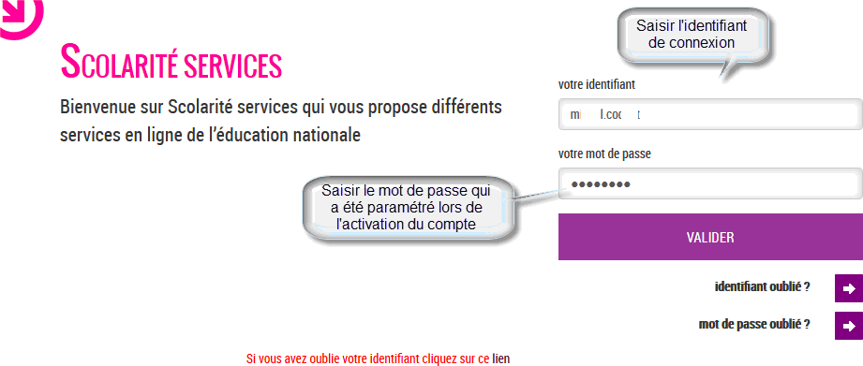

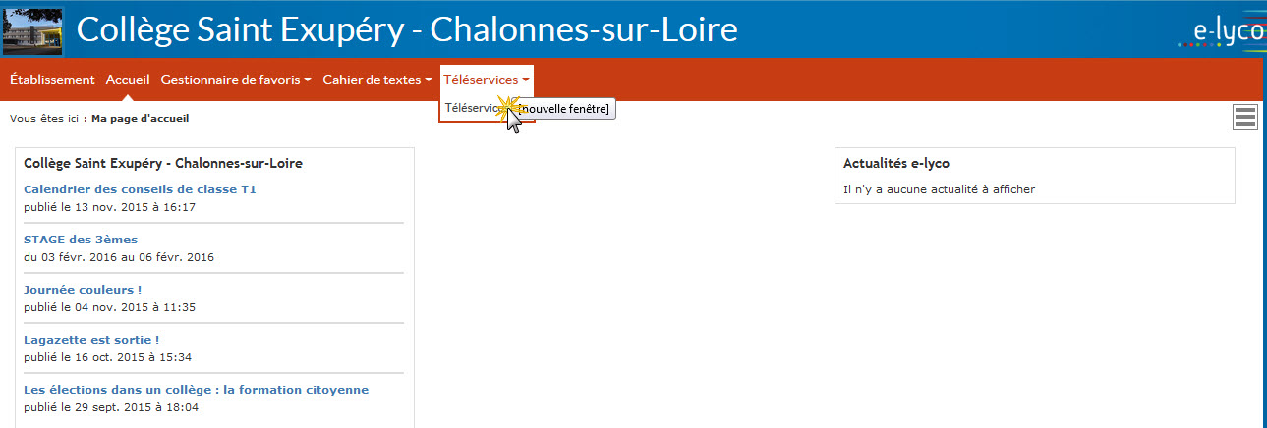
Collège Stéphane PIOBETTA - Aubigny
Collège Stéphane PIOBETTA - Aubigny
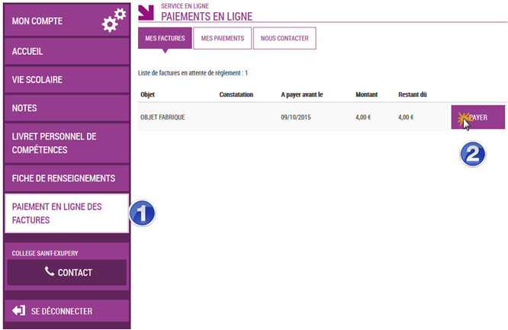
Sélectionner le télé-service de paiement par carte bancaire,
Activer le bouton « PAYER » de la facture souhaitée pour effectuer le versement.
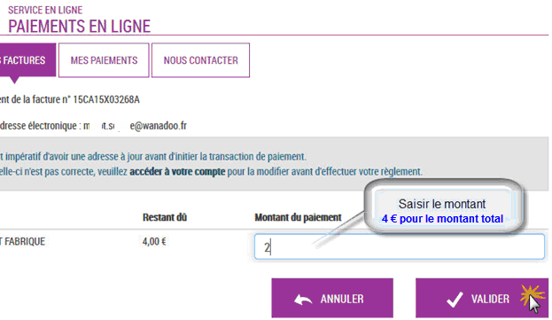
Le paiement en ligne permet la saisie de règlement partiel : exemple pour un voyage dont le tarif est de 300€.
Il est possible de fractionner le règlement en plusieurs montant, l’essentiel étant de régler la totalité du voyage avant la date de départ.
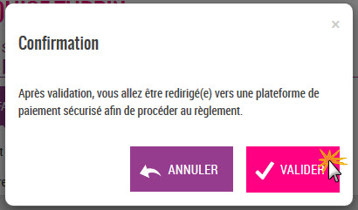
Confirmer le paiement par le bouton « VALIDER ».

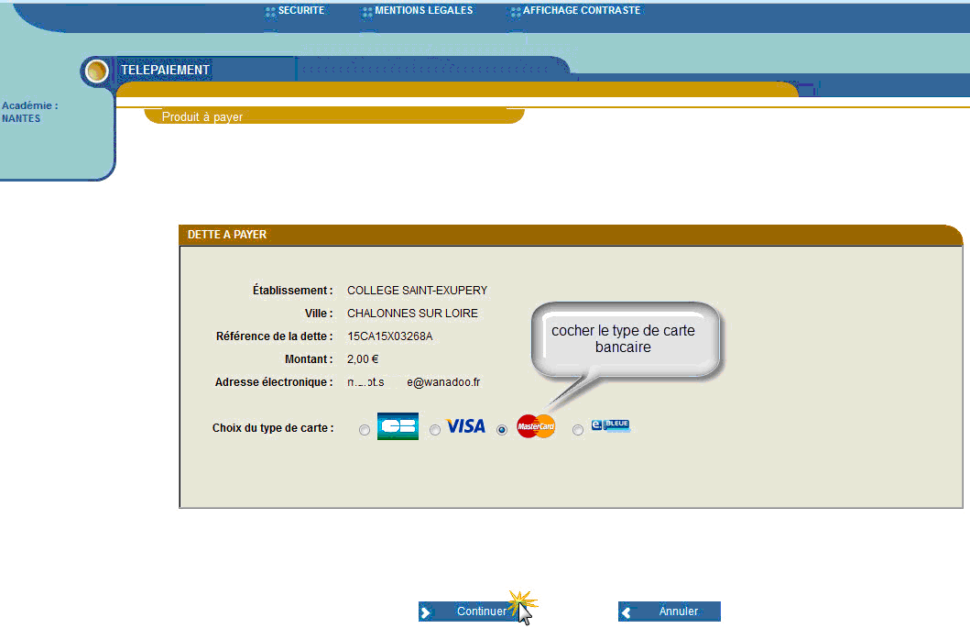
Collège Stéphane PIOBETTA
Lu9o

- Luçon
Votre navigateur est redirigé automatiquement sur un site de paiement sécurisé de la Direction Générale des Finances Publiques : indiquer le type de carte bancaire utilisé.
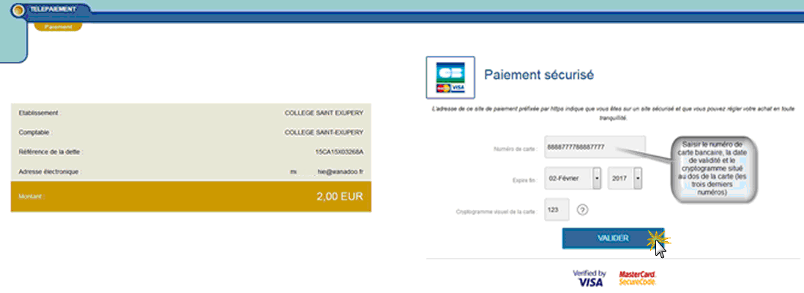
Collège Stéphane PIOBETTA
Lu9o

- Luçon
Saisir le numéro de la carte bancaire puis la date de validité et enfin les trois derniers chiffres du cryptogramme qui se trouve au dos de la carte utilisée, VALIDER

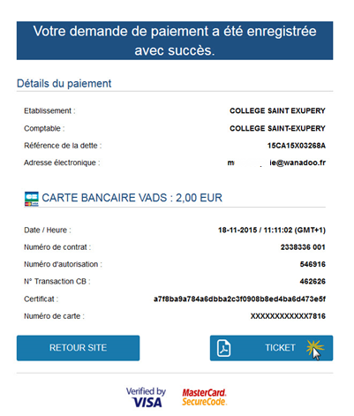  Collège Stéphane PIOBETTA  Lu9o  - Luçon | Un ticket de paiement s’affiche, en activant le bouton TICKET, vous téléchargerez la preuve de paiement. Enfin, vous pourrez retourner au site par le bouton RETOUR SITE
De plus, un message sera transmis à l’adresse valide du compte de l’utilisateur. Ce message comportera en pièce jointe le ticket de paiement au format PDF.
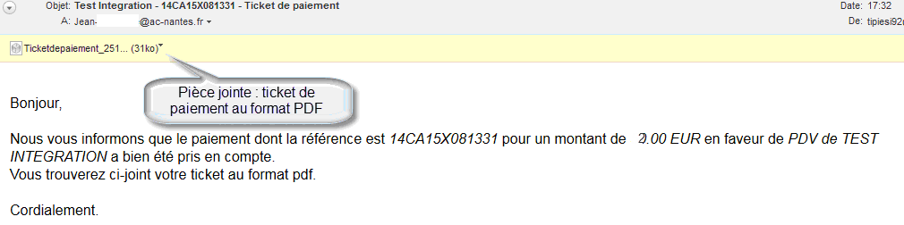
En cas de difficulté, vous avez la possibilité de poser vos questions ou signaler une anomalie en précisant bien vos coordonnées téléphoniques pour une prise de contact ultérieur par le service d’intendance du collège.
